Patronat Honorowy

Prezydent Miasta Kielce Świętokrzyski Kurator Oświaty
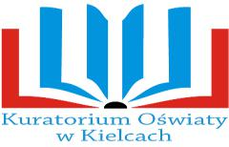

Organizator
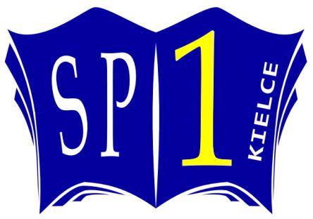

Nauczyciele i uczniowie klas IV – VIII

kieleckich szkół podstawowych

Serdecznie zapraszamy do wzięcia udziału w konkursie „Z EKOLOGIĄ ZA PAN BRAT” odbywającego się od 8 stycznia do 30 maja 2024

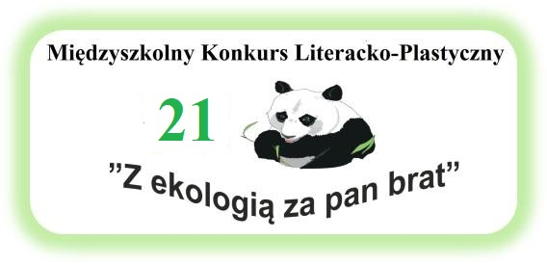

Patronami konkursu są: Wydział Gospodarki Komunalnej i Środowiska Urzędu Miejskiego w Kielcach, Spółdzielnia Mieszkaniowa „Bocianek” w Kielcach, oraz Rada Rodziców Szkoły Podstawowej nr 1 im. Stanisława Staszica w Kielcach.

ZAŁOŻENIA MIĘDZYSZKOLNEGO KONKURSU

„Z EKOLOGIĄ ZA PAN BRAT”

Konkurs jest przeznaczony dla uczniów klas IV – VIII kieleckich szkół podstawowych i ma na celu uświadomienie uczniom ich wpływu na stan środowiska naturalnego w najbliższym otoczeniu. Będzie on rozgrywany w kategorii indywidualnej i zespołowej.

Uczestnicy indywidualni mogą:

- wykonać pracę plastyczną techniką dowolną na temat „Mniej plastiku, korzyści bez liku”(format A3).
Z jednej szkoły przyjmujemy prace plastyczne maksimum 3 uczniów. Każda praca musi zostać na odwrocie opisana: imię i nazwisko autora, klasa i wiek autora, imię i nazwisko nauczyciela-opiekuna konkursu oraz pieczątka szkoły.

Zdjęcia prac oraz oświadczenia/zgody na udział w konkursie należy wysłać także na adres mail:ekologia@sp1.kielce.eu

- napisać opowiadanie (maksimum 3 strony, czcionka Times New Roman rozm. 12) lub 2 – 3 wiersze

na temat: „Wyłącz wtyczkę, włącz oszczędzanie”

Będziemy wdzięczni za dostarczanie wydruków komputerowych (nie przyjmujemy rękopisów).
Z jednej szkoły przyjmujemy prace literackie maksimum 3 uczniów. Każda praca musi zostać opisana: imię i nazwisko autora, klasa i wiek autora, imię i nazwisko nauczyciela-opiekuna konkursu oraz pieczątka szkoły.

Opowiadania/wiersze oraz oświadczenia/zgody na udział w konkursie należy wysłać także na adres mail:ekologia@sp1.kielce.eu

- przygotować prezentację multimedialną na temat: „Czyste powietrze = życie”

Prezentacja powinna spełniać poniższe warunki:

zawierać do 20 slajdów lub trwać maksymalnie do 3 minut ,

być zapisana na nośniku danych (DVD lub CD) w formacie PPT, PPTX lub ODP.

Z jednej szkoły przyjmujemy prace maksimum 3 uczniów, a jeden uczeń może przysłać tylko jedną prezentację. Każdy nośnik powinien być podpisany imieniem
i nazwiskiem autora, imieniem i nazwiskiem nauczyciela prowadzącego oraz nazwą szkoły.

Prezentację oraz oświadczenia/zgody na udział w konkursie należy wysłać także na adres mail:ekologia@sp1.kielce.eu

- wykonać 3 zdjęcia na temat: „Moje miasto - jak pięknie wygląda wiosną”

Technika wykonania fotografii dowolna. Fotografie należy nadesłać w postaci odbitek formatu 10x15 cm. Do zdjęć należy dołączyć negatyw lub zapis w postaci cyfrowej w formacie plików JPEG lub TIFF na nośniku elektronicznym – płyta CD lub DVD. Zdjęcia nie powinny być starsze niż z roku 2020.

Z jednej szkoły przyjmujemy prace maksimum 3 uczniów, a jeden uczeń może być autorem maksymalnie 3 zdjęć. Każda fotografia musi zostać na odwrocie odbitki opisana: imię i nazwisko autora, klasa i wiek autora, imię i nazwisko nauczyciela-opiekuna konkursu oraz pieczątka szkoły. Tak samo należy opisać nośnik elektroniczny.

Fotografie oraz oświadczenia/zgody na udział w konkursie należy wysłać także na adres mail:ekologia@sp1.kielce.eu

- nagrać solo lub zespołowo piosenkę o tematyce ekologicznej na nośnik (płyta CD lub DVD) i przesłać ją na adres szkoły.
Prosimy o dobrą jakość nagrania.

Każda szkoła może zgłosić po jednym reprezentancie w obu kategoriach, prezentujących jedną piosenkę. Zespół może liczyć maksymalnie 6 osób.

Razem z nośnikiem należy przesłać informację, w której powinno się

podać: imiona i nazwiska uczestników, dokładną nazwę szkoły z jej adresem, imię i nazwisko nauczyciela bądź opiekuna.

Nagrania piosenek oraz oświadczenia/zgody na udział w konkursie należy wysłać także na adres mail:ekologia@sp1.kielce.eu

Uwaga!

Komisja konkursowa w ocenie nie kieruje się jakością nagrania.

Wszystkie nośniki, dostarczone na konkurs, nie podlegają zwrotowi, a autorzy prac konkursowych zrzekają się praw autorskich na rzecz organizatora
konkursu. Prace pozostaną u organizatorów konkursu.

Prace ze wszystkich kategorii poza wersją przesłaną na maila muszą być dostarczone w formie papierowej (kat. plastyczna) wydruków (kat. literacka), lub nośników elektronicznych (zdjęcia, prezentacje, piosenka) do budynku Szkoły Podstawowej nr 1 w Kielcach wraz opisem (autor, szkoła i imię i nazwisko opiekuna). Prace nie spełniające tego wymogu nie będą brane pod uwagę przez komisje konkursowe!!!

Uczestnikami zespołowymi mogą być:

- koła ekologiczne oraz SK LOP działające w szkołach,

- klasy kieleckich szkół podstawowych.

Ich zadaniem będzie dokonywanie pozytywnych zmian w zakresie stanu środowiska na terenie własnej szkoły, w jej otoczeniu lub na określonych terenach osiedlowych.
Zgłoszenie do konkursu powinno zawierać harmonogram planowanych prac, sprawozdanie z ich wykonania, a także fotografie miejsc, w których podjęto działania.

Termin nadsyłania prac i nagrań: 8 kwietnia 2024 r. (poniedziałek). Każdy uczestnik może uczestniczyć we wszystkich kategoriach konkursu.

Zwycięzcom zostaną przyznane nagrody książkowe oraz dyplomy.
Nauczycielom - opiekunom uczestników organizatorzy zapewniają potwierdzenie udziału w formie dyplomów

Wzięcie udziału w konkursie jest równoznaczne z wyrażeniem zgody na przetwarzanie przez organizatorów danych osobowych uczestnika na podstawie Rozporządzenia Parlamentu Europejskiego i Rady (UE) 2016/679 z dnia 27 kwietnia 2016 r. w sprawie ochrony osób fizycznych w związku

z przetwarzaniem danych osobowych i w sprawie swobodnego przepływu takich danych oraz uchylenia dyrektywy 95/46/WE (ogólne rozporządzenie o ochronie danych).

Prace można dostarczać do sekretariatu szkoły lub nadsyłać pocztą na adres:

Szkoła Podstawowa nr 1

im. Stanisława Staszica

ul. Leopolda Staffa 7

25 – 410 Kielce

- dopiskiem:

MIĘDZYSZKOLNY KONKURS „Z EKOLOGIĄ ZA PAN BRAT”

Organizatorzy konkursu: Dyrektor szkoły:

